109學年度國民小學交通安全教育自評表

學校基本資料
學校名稱 | 臺北市大安區建安國民小學
學校地址 | 臺北市大安區大安路二段99號
聯絡人 | 曾瀚毅 |  | 連絡電話 | 0227077119#812
電子信箱 | hannyih@gmail.com
學生人數 | 1900人
自評面向：1.組織、計畫與宣導(25%)
面向說明
分項說明 |  | 辦理情形說明 |  |  | 配分 | 得分
1-1成立交通安全教育推動組織，定期召開委員會議，規劃、檢討與改進交通安全教育有關事宜
(10%)
1-1-1. 組織辦法與架構完整，成員擴大至校外人士，定期召開會議，紀錄完整。 |  | - 依規定召開交通安全委員會，期初期末結合行政會報召開會議、成員包含校內委員及校外代表：家長會長、鄰近里長、導護志工隊隊長、轄區派出所員警。  - 與安親班業者進行交通安全暨安親班接送會議  - 與成功國宅里長開會合作配合協助交通導護。  - 與轄區派出所進行校園安全檢核表，共同巡視校園周遭交通安全可改善處。  - 配合交通安全主題，每周進行導護交接時，請導護老師協助宣導交通安全。  - 定期召開交通安全委員會，108年度至今會議召開為1080121、1080828、1080930、1090121、1090828、1090928、1100308  - 根據交通安全委員會建議，多次與台北市交通管制工程處召開專案會議及現場會勘，改善校園周邊交通安全。開會日期1080411、1080415  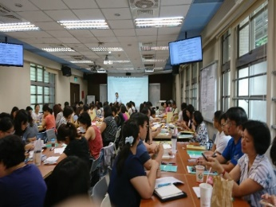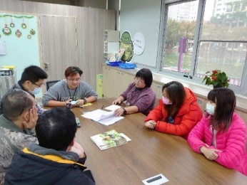 |  |  | 4%
1-2-2.訂定實施計畫與相關執行辦法或要點，並就計畫推動情形進行檢討、考核 |  | - 每學期由交通安全委員會討論交通安全議題，擬定各年級學生應具備交通安全核心能力，並排入學校重大行事曆，教師週三進修行事曆，週四學生朝會宣導活動行事曆，依排定日期進行宣導。  - 透過學年會議及領域備課社群討論交通安全課程。 |  |  | 6%
1-2.強化教師交通安全教育知能，並進行成效之檢討與回饋(9%)
1-2-1.召開全校教職員交通安全教育座談會，並就相關意見或決議事項進行追  踪、檢討。 |  | 一、以SWOT分析學校交通安全狀況  因素 S優勢 W劣勢 O機會 T威脅 S行動策略  交通安全 交通便利，捷運站及公車站牌距學校約步行10分鐘可到達。 ◎家長汽機車接送比例約4成，長於校門口附近違規停車或迴轉，影響附近交通。 ◎家長工作忙碌能固定撥空擔任導護志工有限，導護志工年齡漸長。 ◎與學校相接之大安國中，兩校導護志工能相互支援。 ◎新大樓完工後，校門前人行道腹地變大，緩解交通問題。 ◎學生步行通學約佔3成，校門口人行道因家長接送違停，人行道狹窄，安全性不足。 ◎家長接送學生需求大，家長接送區空間不足。 ◎放學時段學生人潮集中大門離校，易造成大亂交通壅塞。 1.推動走路上學及友善人行道。 2.持續向家長及民眾宣導配合並遵守交通規範，為學生立下優良榜樣。 3.請轄區派出所交通隊協助取締違規車輛，並在上放學時協助進行交通疏導。  - 依SWOT分析訂定本校交通安全教育實施計畫，邀請附近派出所及里長共同參與，守護學童上下學交通安全。  - 每學期利用開學前備課日召開全校教職員交通安全座談會，就目前學校各項交通安全設施、活動進行意見交換。  - 每週教師晨會針對學生安全事項進行工作報告，公告重要的交通安全政令宣導，請導師協助融入課程教學及班級經營，提升學童交通安全知能。  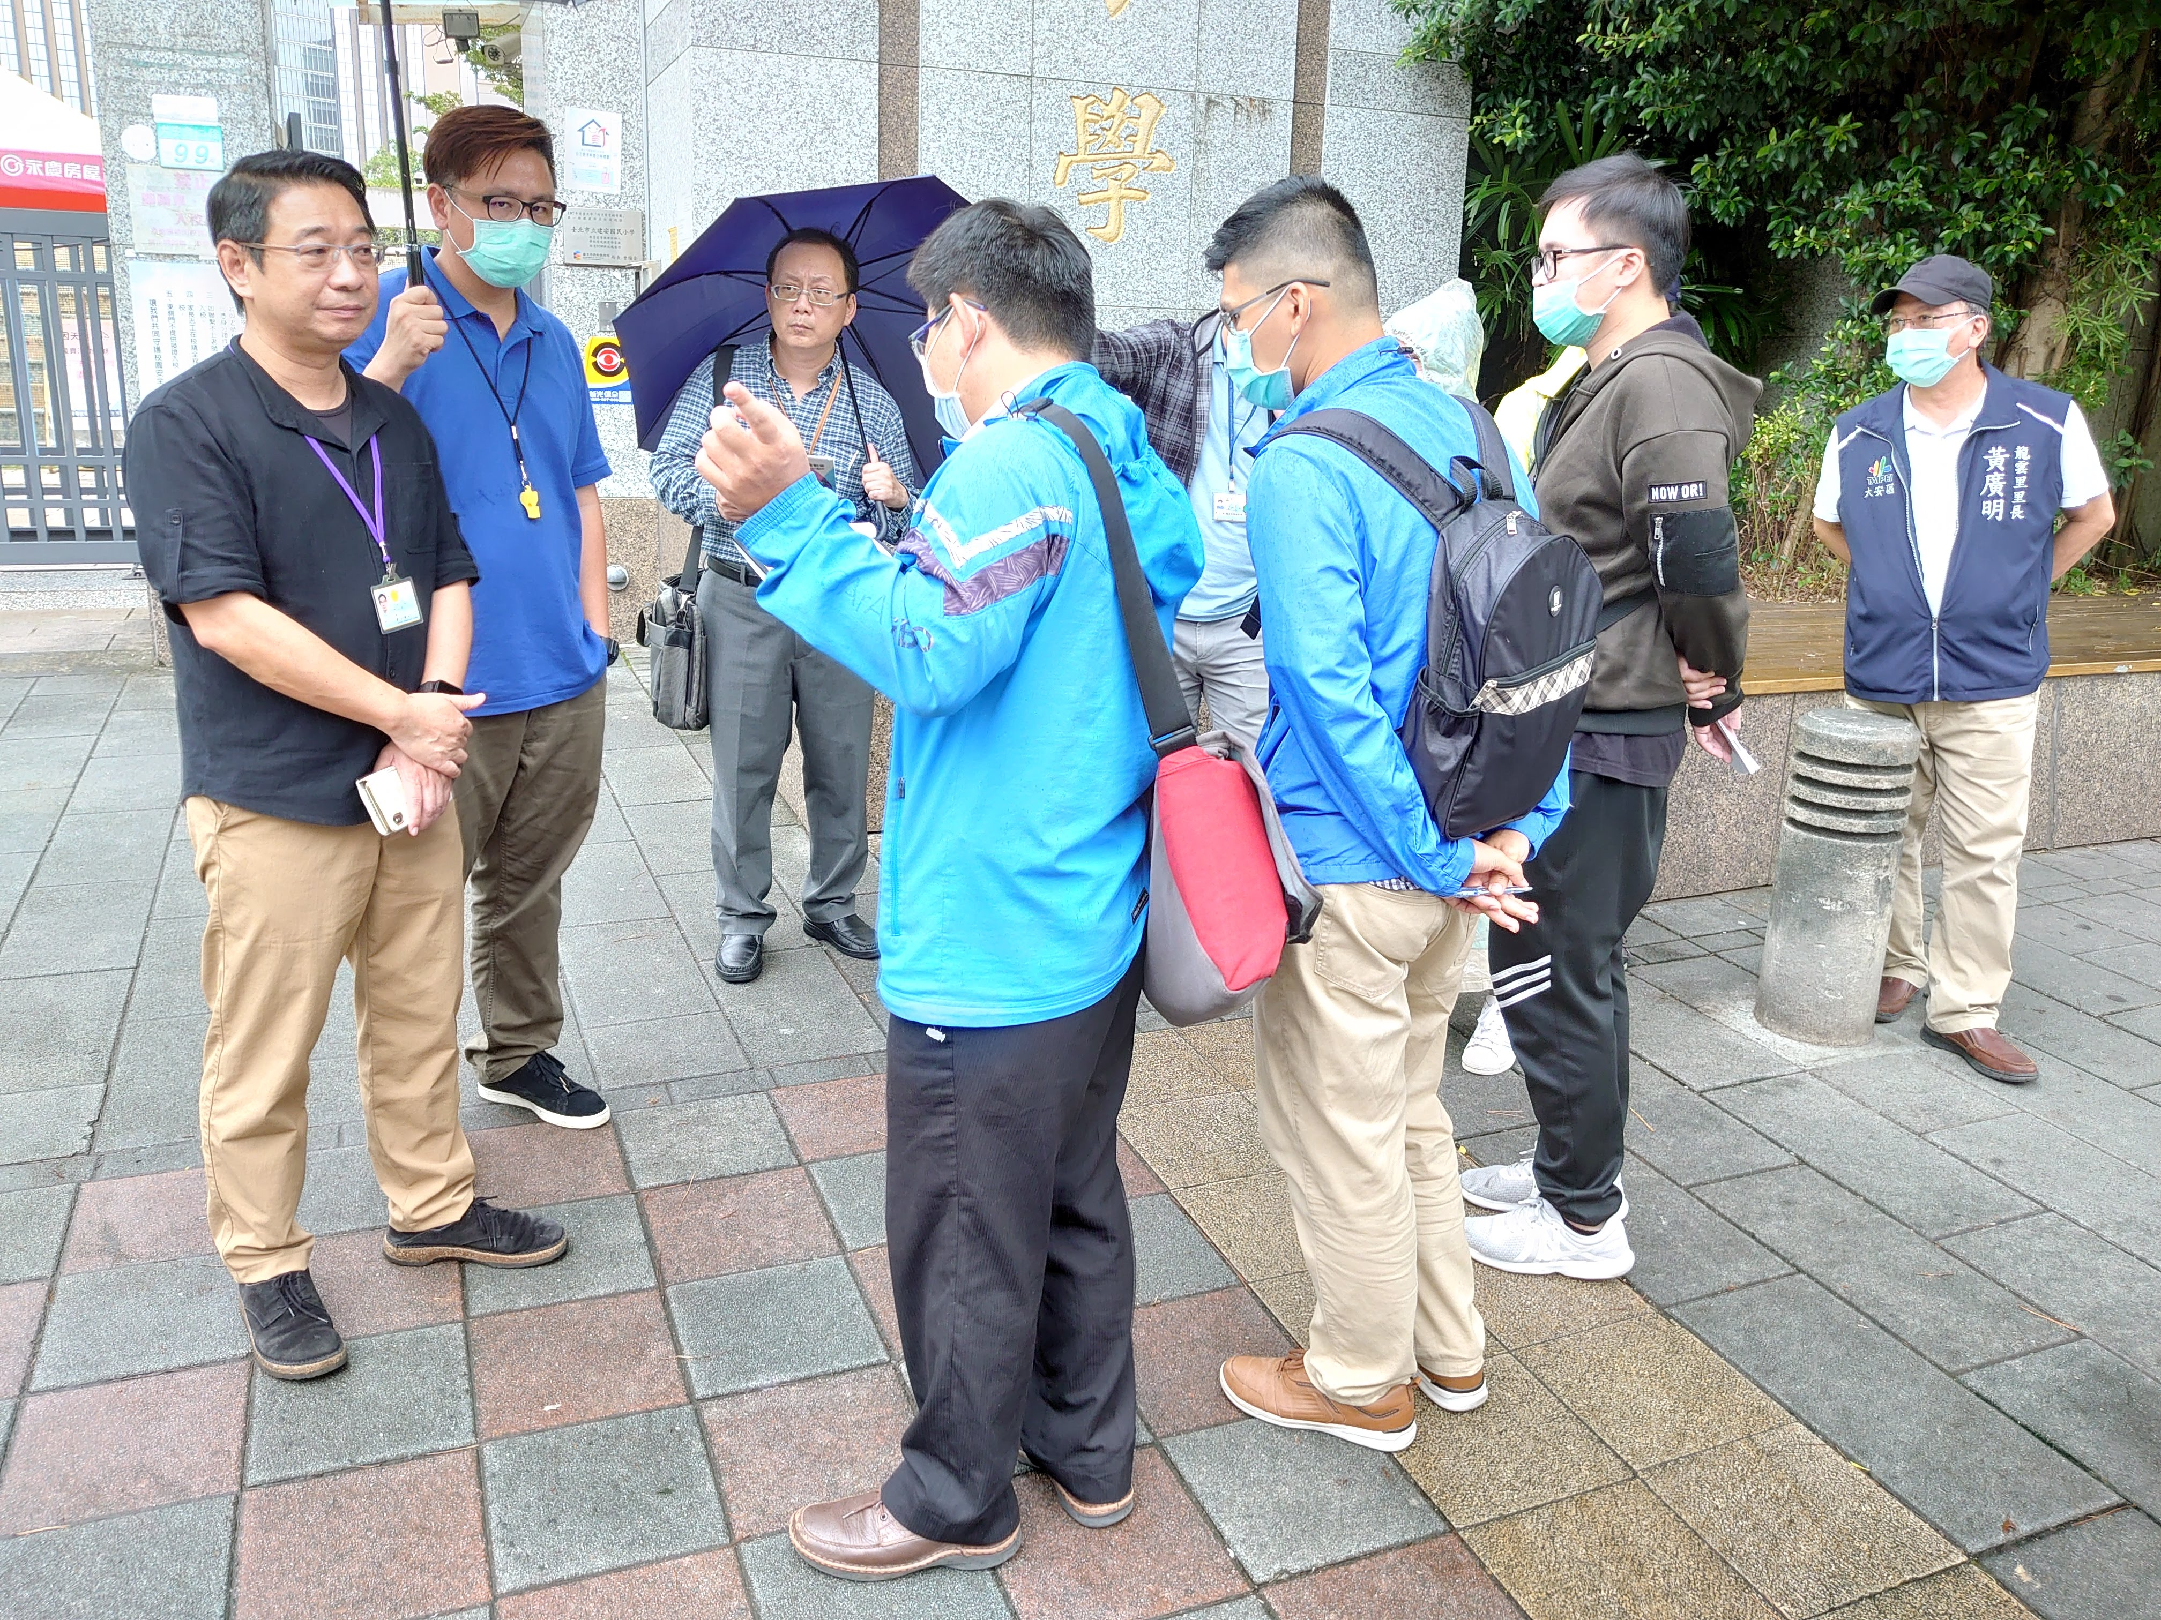 |  |  | 5%
1-2-2辦理交通安全教師研習、示範教學等教師增能多元學習活動，並進行成效檢討與回饋。 |  | - 辦理校內交通安全教師研習，於110年4月21日邀請教育局列冊交通安全巡迴宣教師資和平實小張小蓓主任蒞校，舉辦交通安全教育增能研習，針對近來交通安全新知進行宣導活動，內容包括交通安全四守則，五大運動及行人安全通過路口，內輪差及酒後不駕車等主題，提升教師交通安全知能，進而融入班級交通安全教學活動。  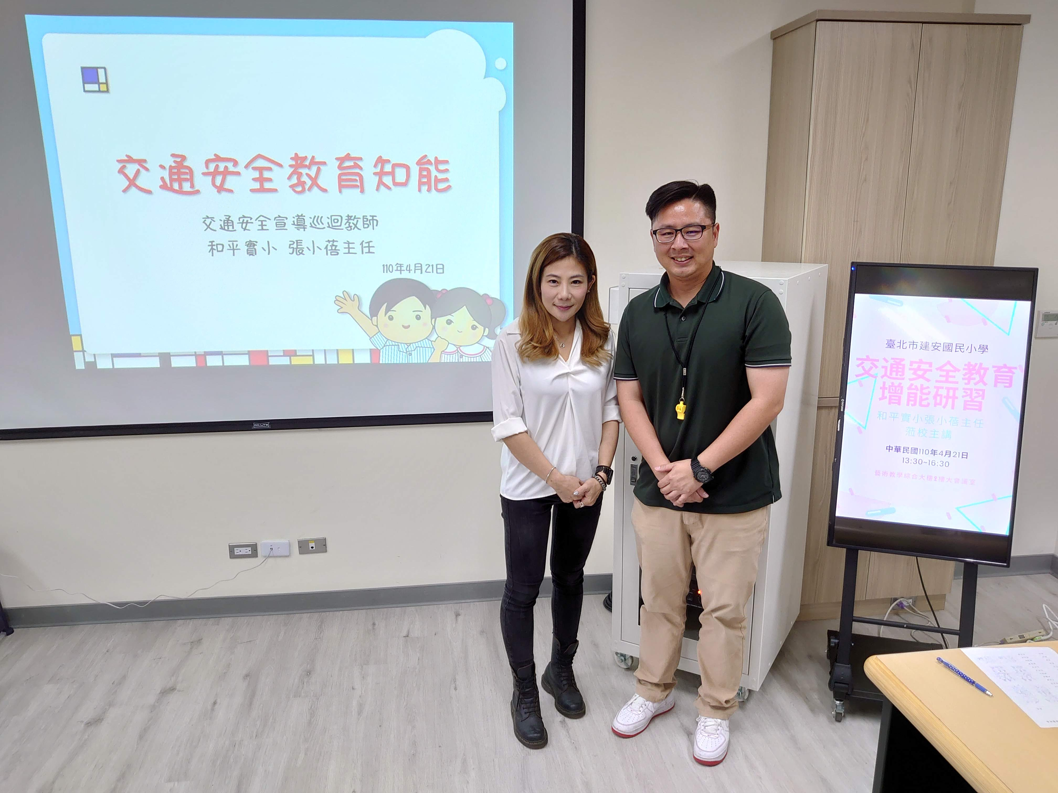  - 參與校外各項交通安全知能研習  日期/地點 研習主題 內容概要  109.10.23 再興國小 交通安全績優學校評選訪視觀摩會 學習他校有關交通安全之創新作為與課程內涵。  110.3.30 文昌國小 交通安全教育自評表撰寫及工作推動研討會 學習如何統整本校交通安全推動成果。  109.9.25 溪口國小 國民小學學生上下學安全維護研習 吸取有關交通安全新知。提升教學知能。 |  |  | 4%
1-3.向家長與社區民眾進行交通安全宣導。(6%)
1-3.利用座談會、網路、活動、公布欄等多元型式或管道向家長與社區民眾進行宣導 |  | - 透過學校日向家長宣導學生上放學時間、動線，家長接送方式及其他安全注意事項，宣導重要交通安全法規，建立學生家長正確交通安全觀念。  - 多元宣導：透過網站、交通安全專區、海報張貼宣導重要交通安全政策，交通安全四守則、五大運動、安全過馬路等重要觀念，並以校門跑馬燈的形式宣導重要交安關驗，向親師生及社區民眾宣導。  - 運動會及校慶活動時邀請導護志工進場協助，除除了宣導交通安全外，亦向家長召募長期導護志工。  - 校慶運動會及嘉年華會時邀請轄區派出所入校進行交通安全宣導與秩序維護。  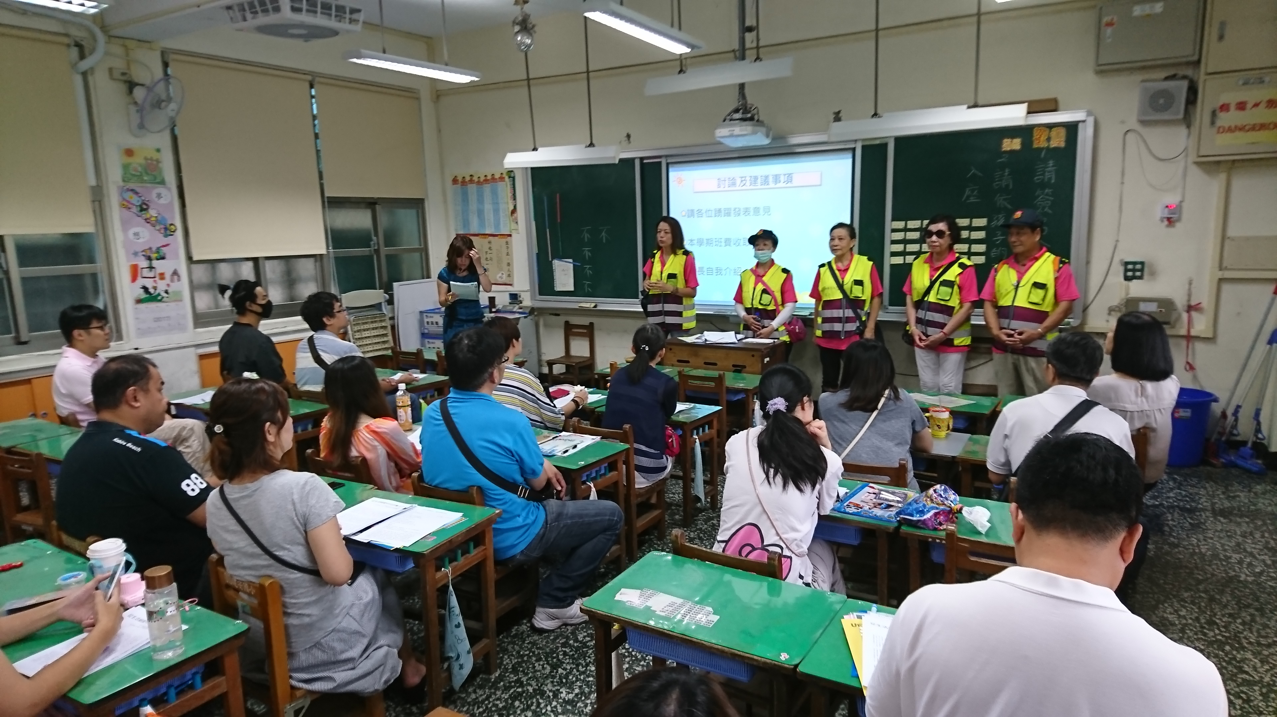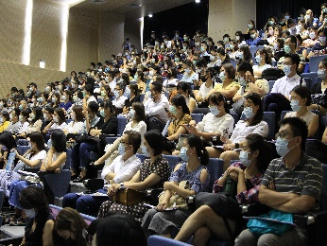 |  |  | 6%

自評面向：2.教學與活動(30分)
面向說明
分項說明 | 辦理情形說明 | 配分 |  | 得分
2-1規劃符合交通安全核心能力的教學課程與設計相關教案，並運用相關資源進行教學。(10%)
2-1-1.規劃各年級課程主題與課程架構(含各年級課程間主題銜接關係)及課程安排的時數合宜，且有教學成效檢討與回  饋。 | 總體課程計畫名稱：安心上學、平安回家。  各學年交通安全課程主題  一年級：上下學小心走，排路隊安全多。  二年級：乘車有禮貌；交通號誌我知道  三年級：安全配備你我他，看見你、看見我。  四年級：大眾運輸：交通指揮手勢及路權。  五年級：遵守路權、認識機動車輛。  六年級：交通標線：認識內輪差。  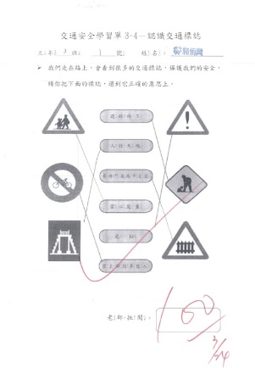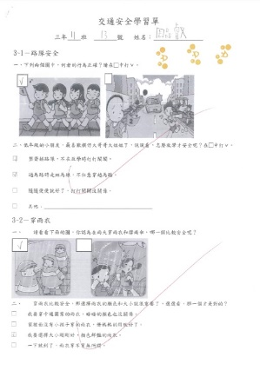 | 4%
2-1-2.課程內容以與學童相關問題為主，如行人、自行車和乘客(機車、汽車和大客車) 等課程主題。 | 一年級：路隊行進、認識接送區及校園周遭交通號誌  二年級：遵守交通指揮，安全穿越道路。  三年級：通學路線，認識行人路權  四年級：如何正確安全上下車。  五年級：認識人車路權概念  六年級：認識安全駕駛觀念。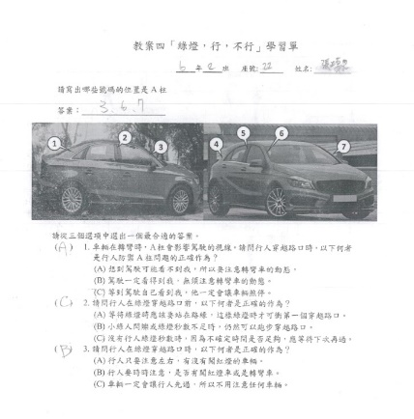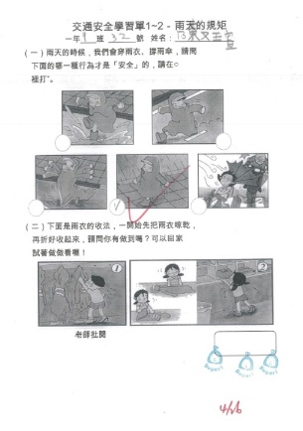 | 3%
2-1-3.善用交通安全相關資源與教案，並積極自編合宜教案。 | 利用｢教育部學習加油站-交通安全教網｣及｢國民小學交通安全學習手冊｣搭配年度主題如｢交通安全四大守則與五大運動｣、｢兒童安全通過路口｣、｢乘坐汽車應繫安全帶或乘坐安全座椅｣、｢大行車視野死角及內輪差｣…等，利用相關影音數位教材進行教學。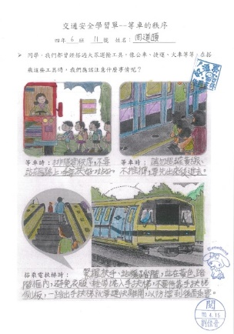 | 3%
2-2落實校內交通情境設置與教學，妥善辦理校外教學輔導活動。(11%)
2-2-1.配合校園環境設置交通標誌、標線、號誌等交通設施，及校外交通環境進行情境教學。 | 校園入口處設有校園安全地圖，學務處前走廊設有交通安全情境區，利用交通號誌標線標誌等情境帆布提供豐富交通安全知識及意象給授課教師使用。  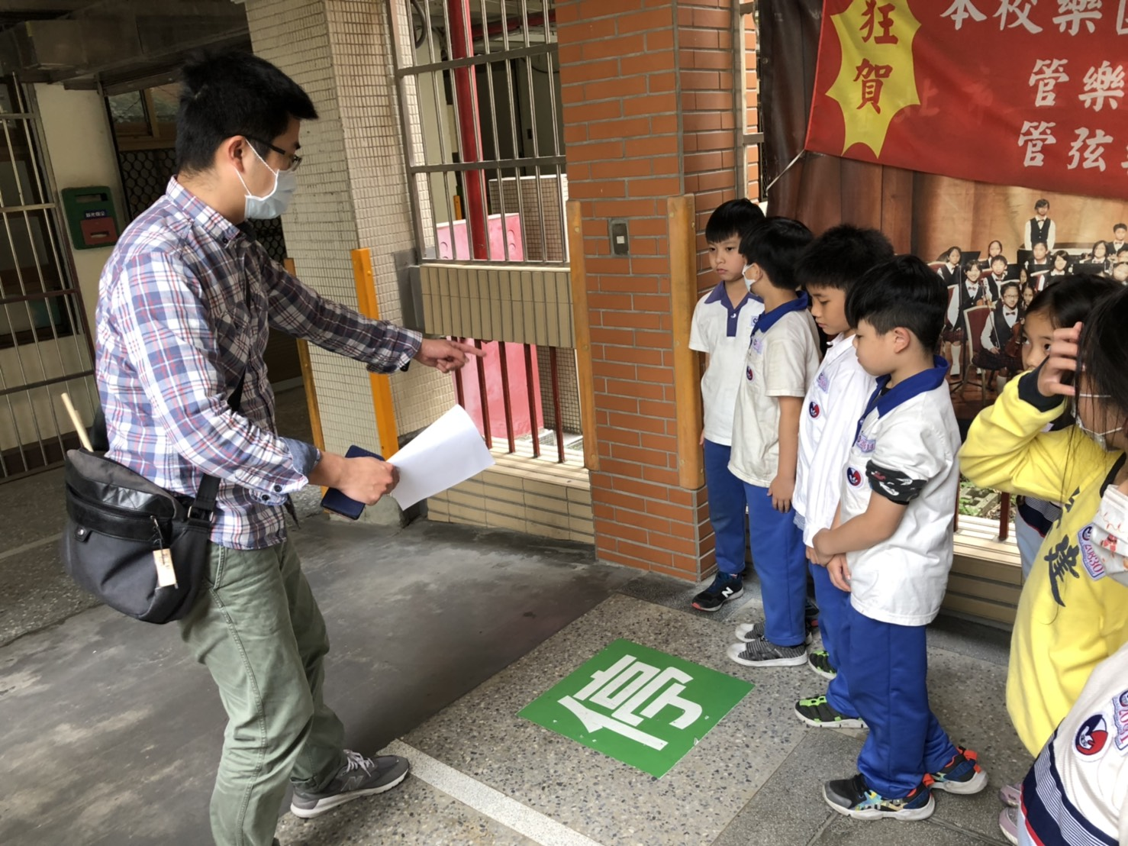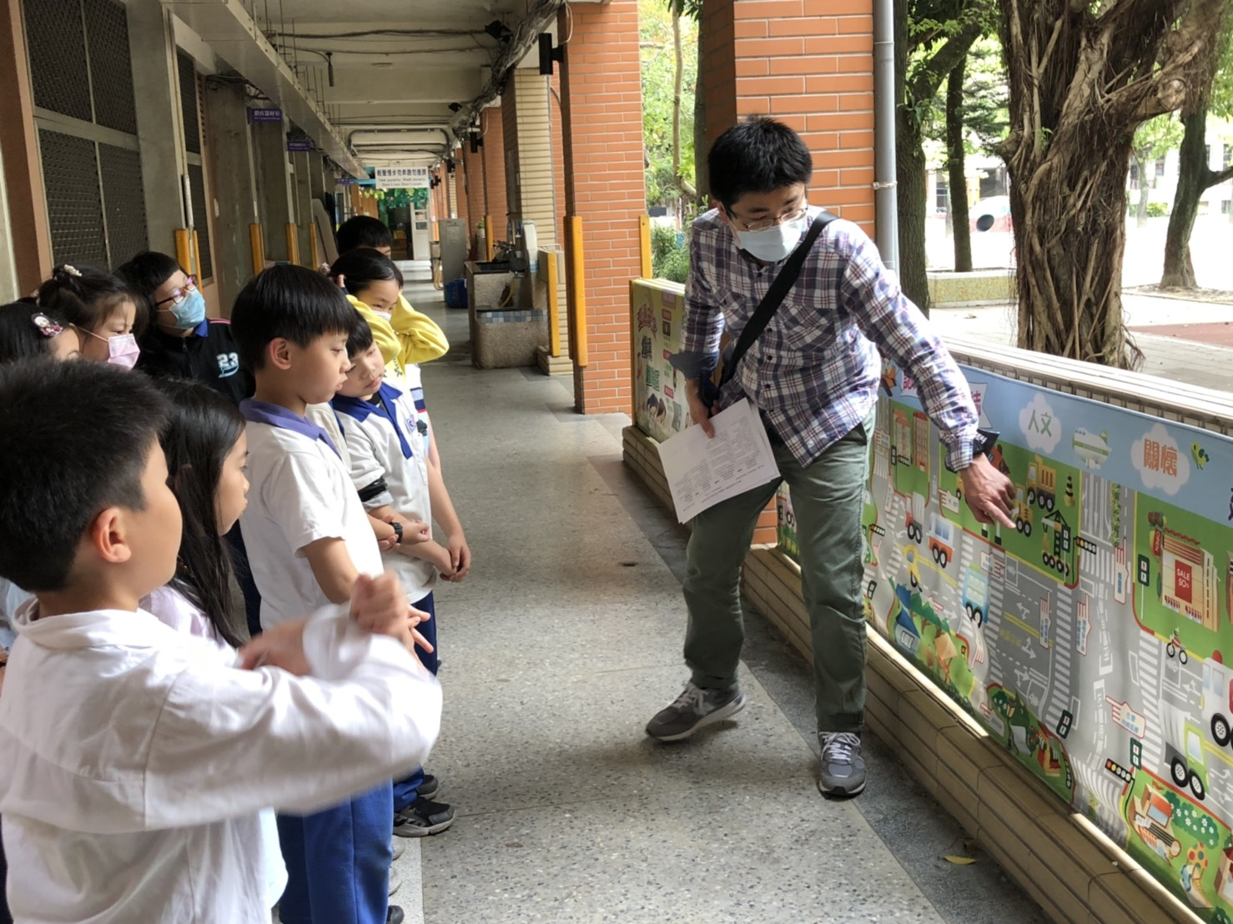 | 6
2-2-2.配合校外活動，進行車輛安全審核及逃生演練活動。 | - 校外教學活動前安排各班學生逐班入車舉行操作打開逃生門逃生演練。  - 校外教學活動前嚴格進行車輛安全審核並勾選檢核表。  - 校外教學活動出發前進行大客車乘坐注意事項說明並觀看相關逃生說明影片。  - 每次上下車後由導師確實清點人數後再行開車。  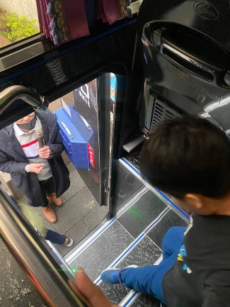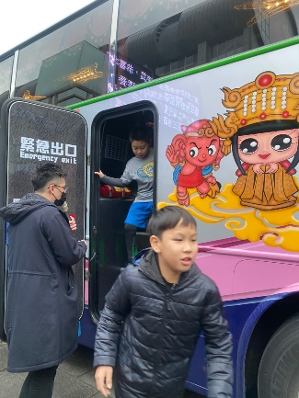 | 3
2-2-3.校外活動有行前說明與行程後檢討會議。 | - 學務處於各學年大型校外活動前與參與老師進行行前說明，針對學生搭乘大客車應注意的安全指導及到達後上下車的安全指導。  - 校外教學活動結束後，學年老師與行政人員和家長代表透過會議討論，進行交通安全事項檢討，留下意見回饋交由學務處備存，供往後規劃校外活動安排之參考。  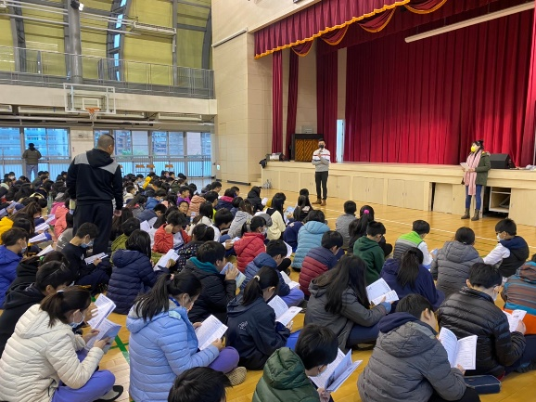 | 2%
2-3舉辦各類交通安全活動。(9%)
2-3-1.訂定交通安全活動辦法及實施計畫，且有活動成效檢討與回饋。 | - 每學期訂定該學年度交通安全活動實施辦法及實施計畫，經交通安全教育委員會討論決議後實施。  - 利用教師晨會、擴大行政會議進行活動成效檢討與回饋。 | 3%
2-3-2.交通安全活動能依校本問題設計，且活動內容及型態多樣化。 | - 規劃交通安全主題之多元豐富學習活動，以學生生活經驗為主軸，融入各領域議題及學校活動。  - 活動型態包括交通安全情境佈置宣導，主題勳導活動，透過親子學習單等方式檢核學生學習成效。  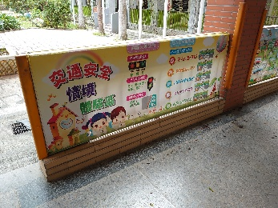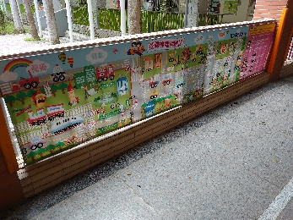 | 6%
自評面向：3.交通安全與輔導(40%)
面向說明
分項說明 | 辦理情形說明 |  | 配分 |  | 得分
3-1建置學生通學資料與運用，並設置路隊、短期補習班、兒童課後照顧服務班與中心接送規
劃。(8%)
3-1-1.詳細完整的學生通學方式資料。 | 利用班級問卷建置學生上放學通學方式，據以作為交通安全實施計畫與主題訂定之參考。  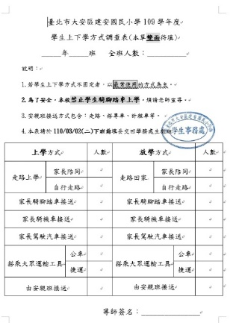 |  | 3%
3-1-2.學生路隊組織、短期補習班、兒童課後照顧服務班與中心接送規劃。 | - 規劃學生路隊行進方向及校外課後照顧單位(安親班、補習班)接送區域劃分，分區分流，順暢放學動線。  - 規劃家長接送區(行人)及汽車臨停區，方便家長接送學生。  - 每學年度開學前召開安親班接送會議，向各個安親班宣達交通安全規劃、政府法令，並建置安親班聯絡資訊，要求安親班專人負責點名與接送，維護學生接送安全。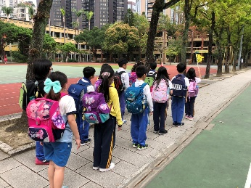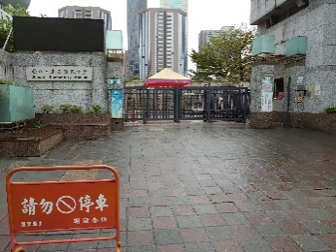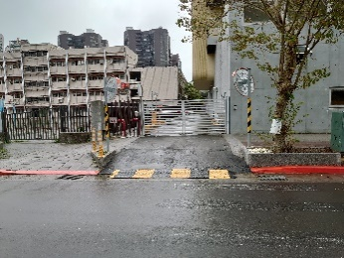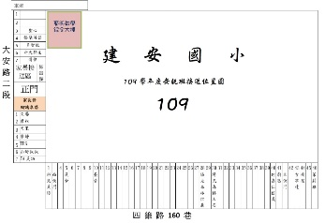 |  | 5%
3-2規劃校園進出之人車動線、交通工具停放、交通管制計畫。(8%)
3-2-1.通學環境、校內人車動線規劃及交通管制狀況。 | - 校內規劃人車分流，汽機車行車動線與校內學生行人行走區域完全區分開，車道進出須持有向總務處登記磁卡才能通行，避免學生誤闖。  - 上放學時段安排有學校保全與導護志工進行管制，維護學生上放學安全。  - 上放學時段安排有學生糾察隊，執行各班學生路隊行進動線管控與校門口的秩序維護。  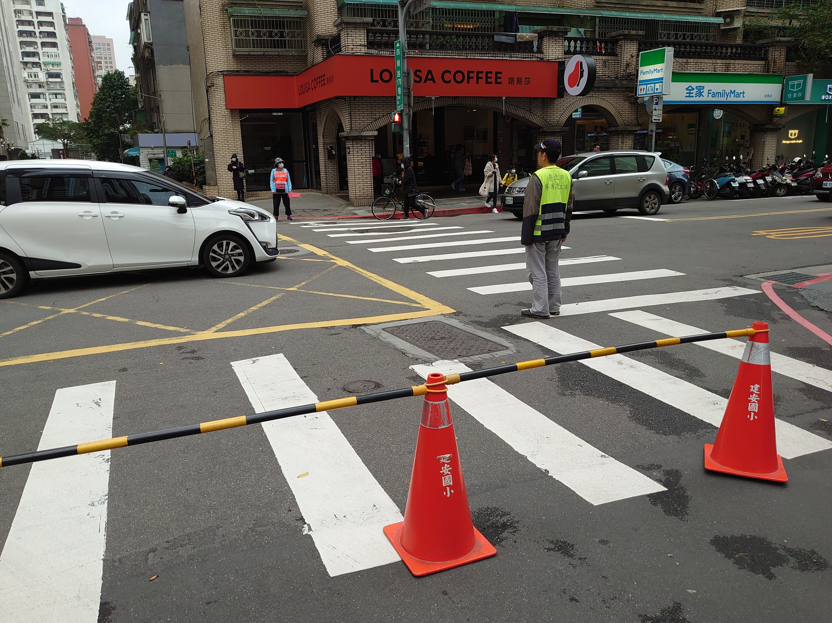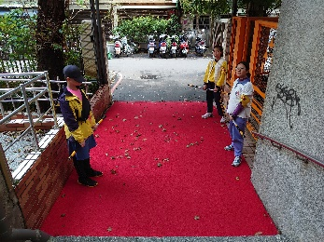 |  | 5%
3-2-2.校內各種交通工具停放設施。 | 本校設有地下汽車停車場，進出須持有向總務處登記磁卡遙控器才能進出，停車格亦經由總務處規劃登記，一車一格管制人車實名登記。 |  | 3%
3-3交通服務及導護的規劃與管理。(8%)
3-3-1.訂定交通服務隊或糾察隊選拔及表揚辦法，且有良好的訓練計畫與執行狀況(含參與學生人數以及相關的裝備等紀錄資料)。 | 本校設置有糾察隊，主要由六年級各班(約256人)輪值，每週進行交通糾察訓練，配合導護老師一同值勤，執勤狀況良好，裝備定期更新。  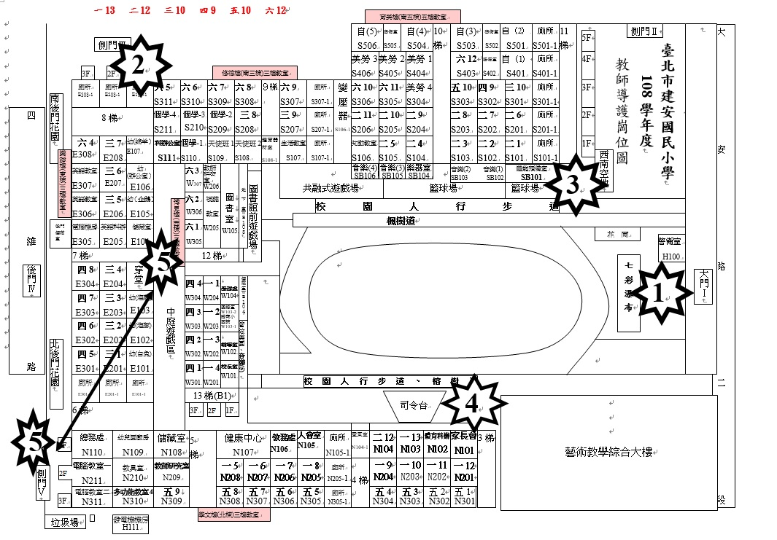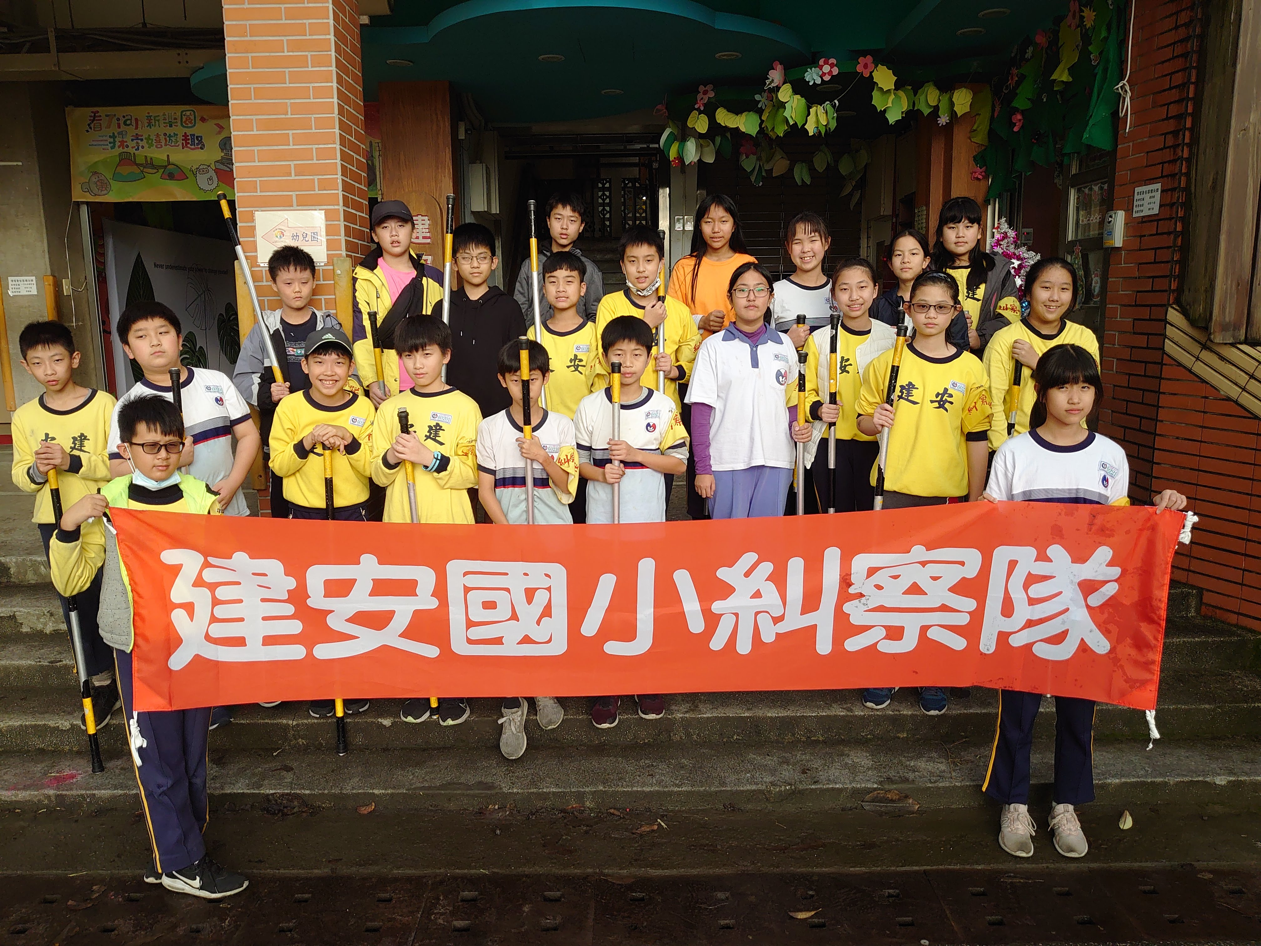 |  | 5%
3-3-2.訂定導護工作實施要點及考核獎勵措施，且有良好的執行狀況(含參與導護人數，以及相關的裝備等紀錄資料)。 | - 本校設置有教師導護，訂定教師導護工作實施計畫，每週安排7位導護老師負責校內安全維護工作，每週二召開導護移交會議，確認當週值勤導護狀況，以及學生安全問題討論，擬定下周加強執行宣導主題。  - 本校設有導護志工隊，參與人數約為六十位，輪流值勤本校校外8處交通導護崗位，每日執勤人數為22人次，每學期推薦導護志工參與義交研習，提升交通安全與導護相關能力，並推薦績優導護志工參加臺北市優良導護志工選拔，並在校慶運動會時頒發感謝狀。  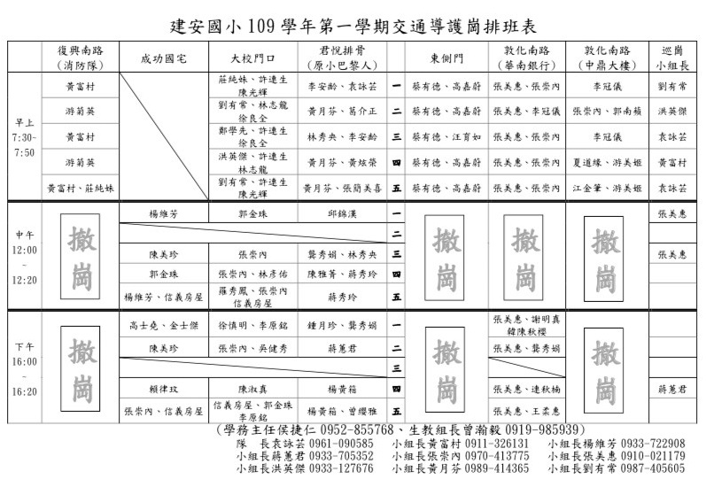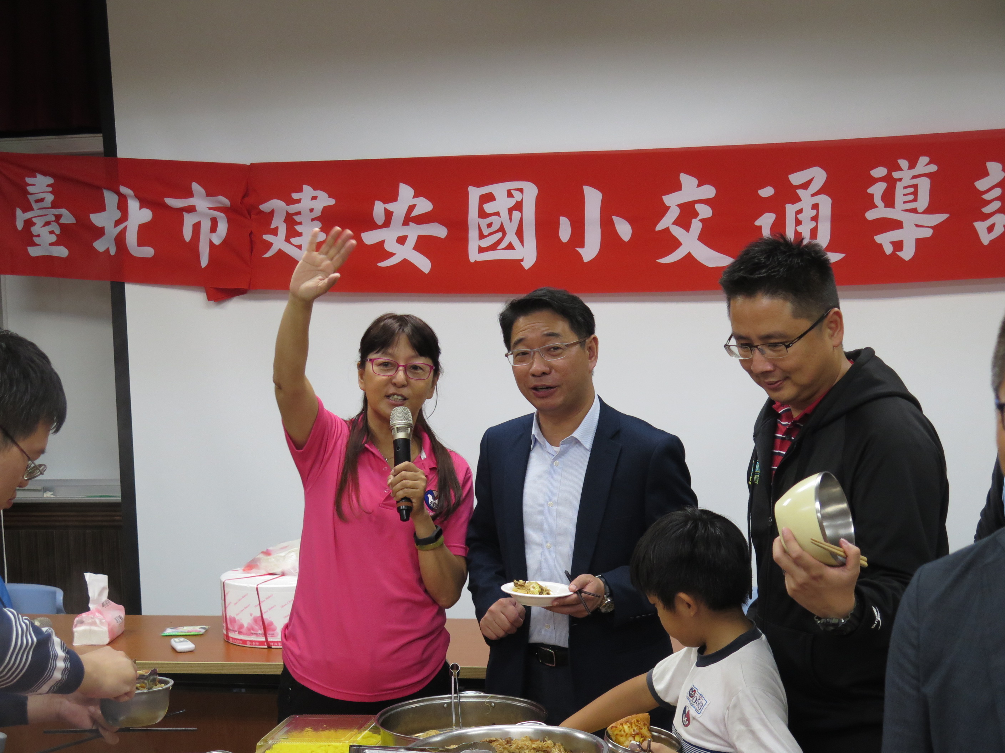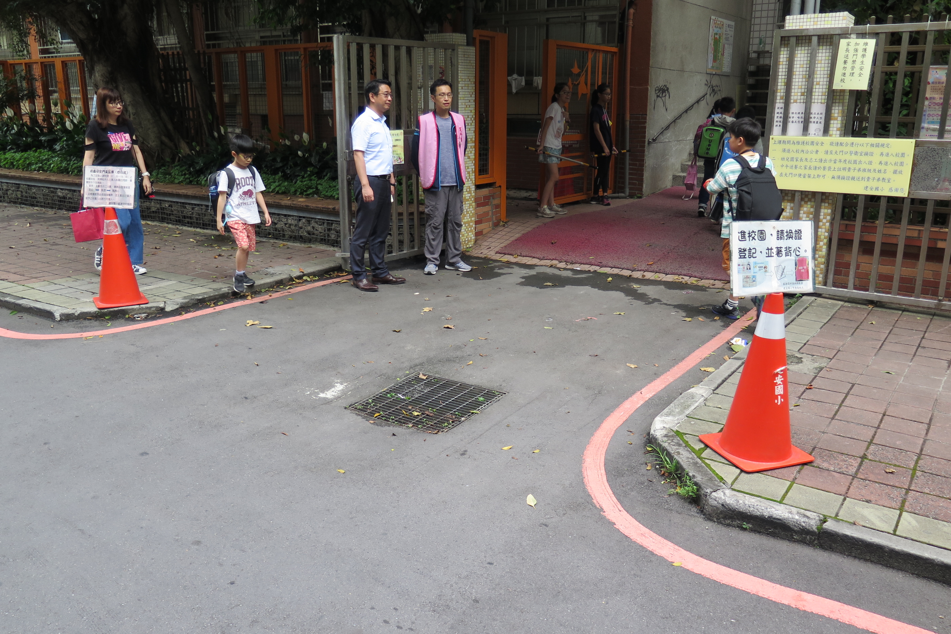 |  | 3%
3-4針對學生違規、交通事故作統計，並實施輔導作為。(8%)
3-4-1.統計學生違規、交通事故資料，且有輔導作為。 | 結合健康中心學生傷病E化系統進行學生受傷類別、部位及受傷地點進行資料統計與分析，進而擬定相關輔導改善措施。  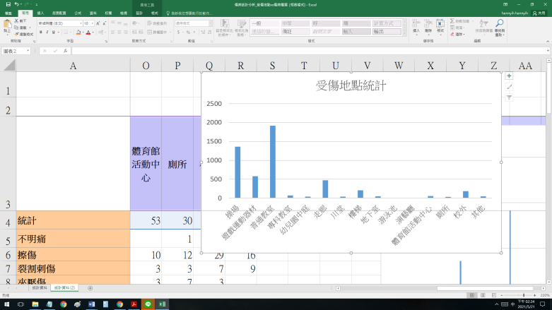 |  | 4
3-4-2.利用學區交通事故資料分析事故特性態樣（如時間、空間、違規型態、碰撞型態等），且能運用於教學與活動。 | 本校校園周邊500公尺內交通事故統計如下，利用各種會議與學生傳遞正確交通安全觀念。  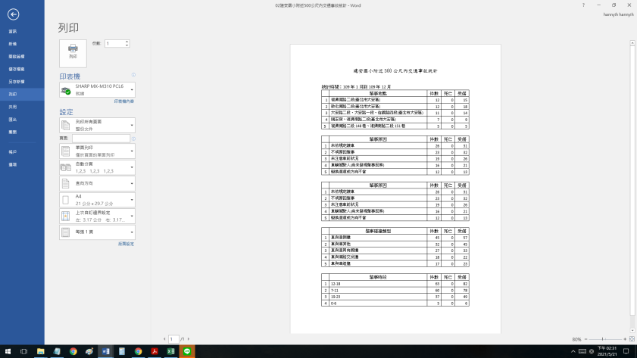 |  | 4
3-5規劃家長接送區與愛心服務站，且能鼓勵學生步行。(8%)
3-5-1.家長接送區之設置完善與運作良好，且能善用學校環境及鼓勵學生步行一段路進出校  園。 | 本校前門，設有家長接送區，提供家長步行接送孩子，大安路上亦設有家長接送臨時停車區  本校東側門位於巷內，上放學時經申請核可臨時封路成通學巷，禁止車輛通行。  前後門外人行道上皆按區域規劃成安親班接送區。  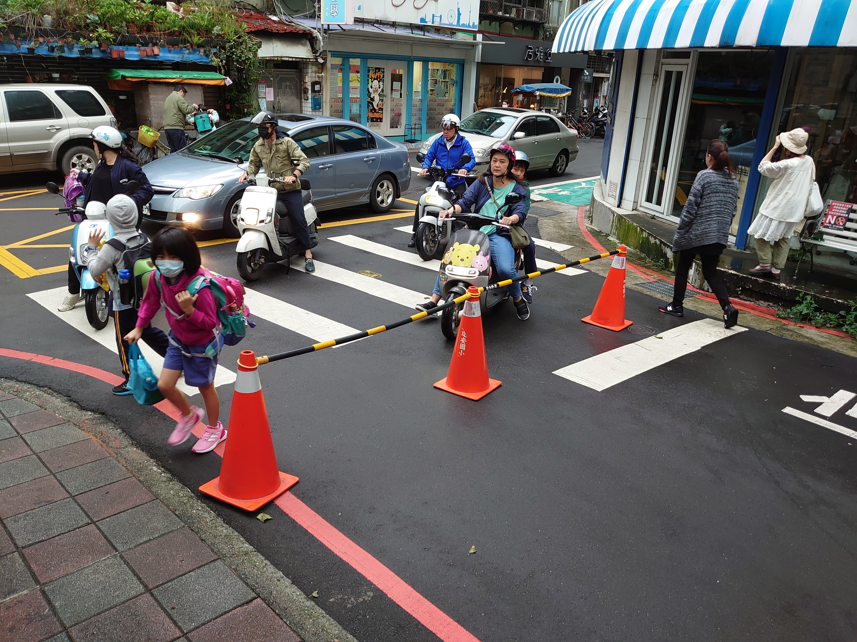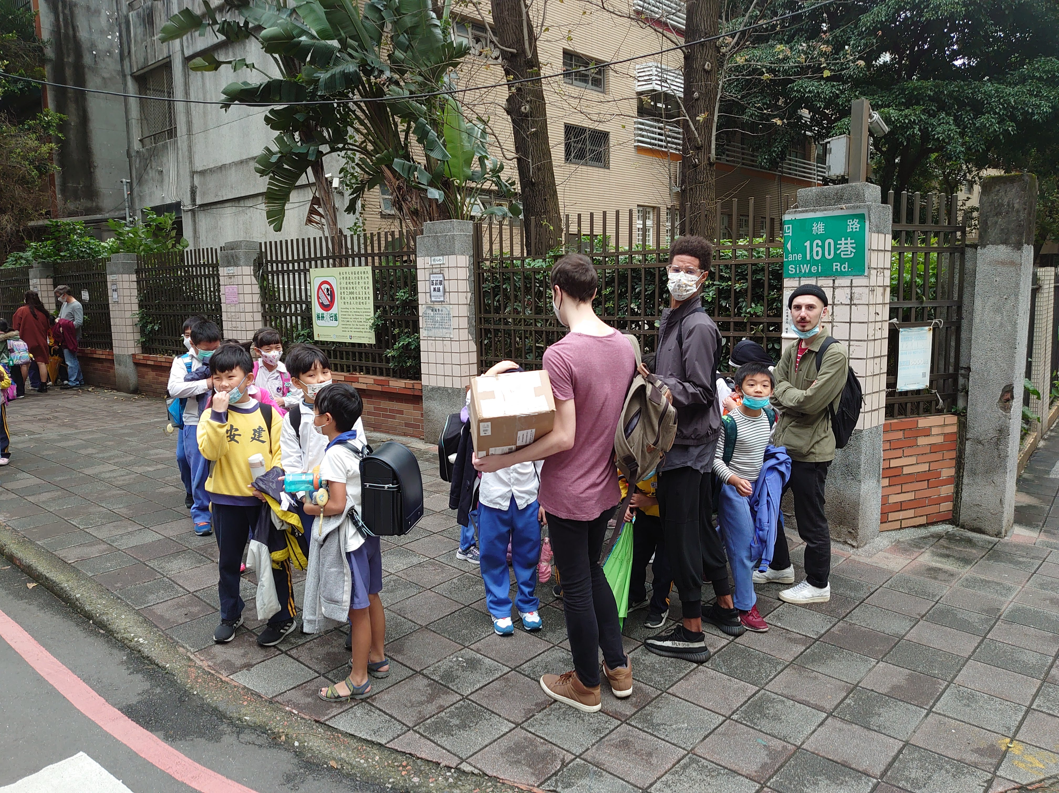 |  | 4%
3-5-2.愛心服務站計畫與執行(含相關辦法)，且有定期追蹤與檢討。 | - 訂定本校愛心服務站實施辦法，每學年開學前完成拜訪及簽約，並將相關資料送交警政單位備查。  - 學期中不定期拜訪愛心服務站店家，了解執行情況。  - 張貼本校愛心服務站位置圖，如入交通安全主題課程，透過學生朝會向學生介紹愛心服務站功能及其位置，讓學生了解何謂愛心服務站。 |  | 4
自評面向：4. 創新與重大成效(5%)
面向說明
分項說明 | 辦理情形說明 |  | 配分 |  | 得分
4-1-1.最近三年內獲得縣市政府  （或全國）之交通安全獎項 | 109年度許連生黃富村績優導護志工  109年度許連生黃富村金輪獎  109年度王柔會蔡有德優良導護志工  108年度蔣蕙君金安獎  108年度許連生松柏獎  108年度李明、莊純妹績優導護志工  107年度張美惠金輪獎  107年度韓陳秋櫻交通導護松柏獎  107年度許連生、劉有常績優導護  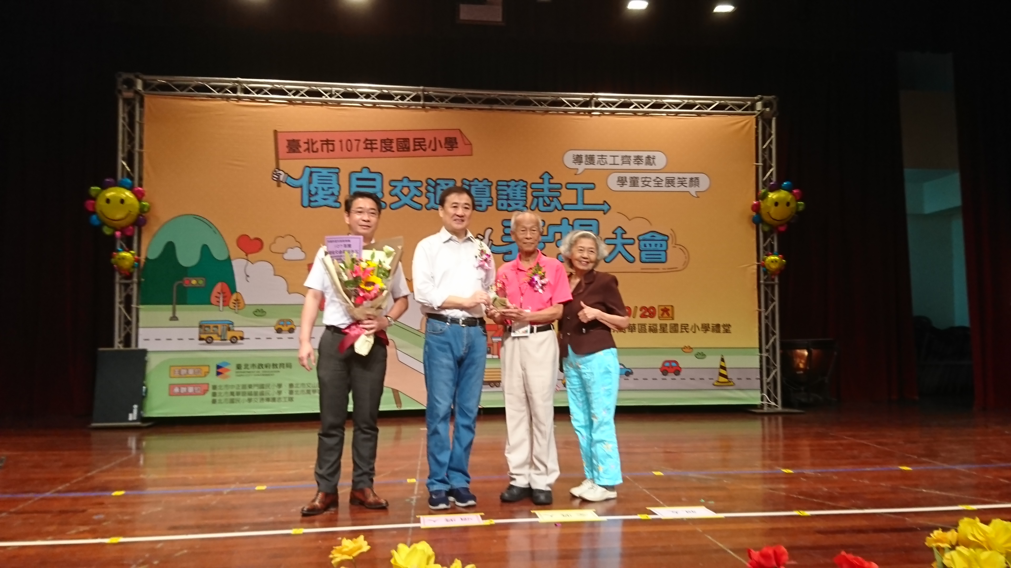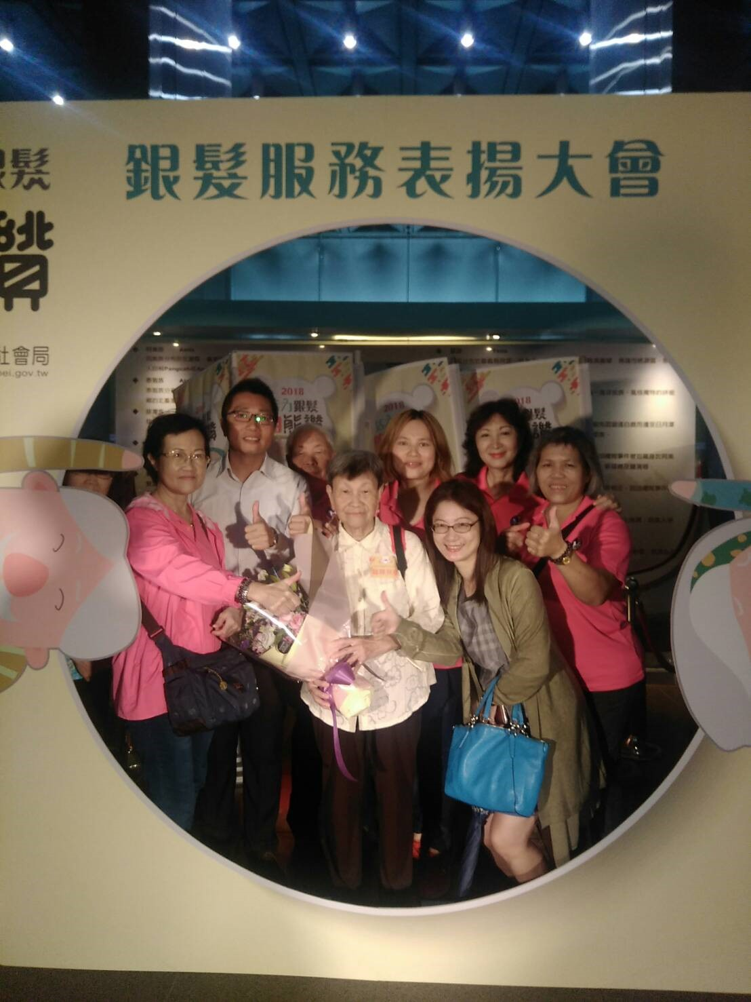 |  | 2%
4-1-2. 最近三年學校有其他特殊、創新或優良事蹟 | - 積極改善校園周遭行人號誌與設施  - 爭取增設東側門外行人穿越線繪製  - 爭取增加大門外行人專用時向秒數  - 爭取改繪新大樓外車道口行人穿越線位置  - 舉辦多元宣導活動，包含邀請大安分局進校宣導交通安全，邀請交通安全巡迴教師到校演講等。  - 設置交通安全情境布置區，結合交通安全主題宣導各項交通安全新知。  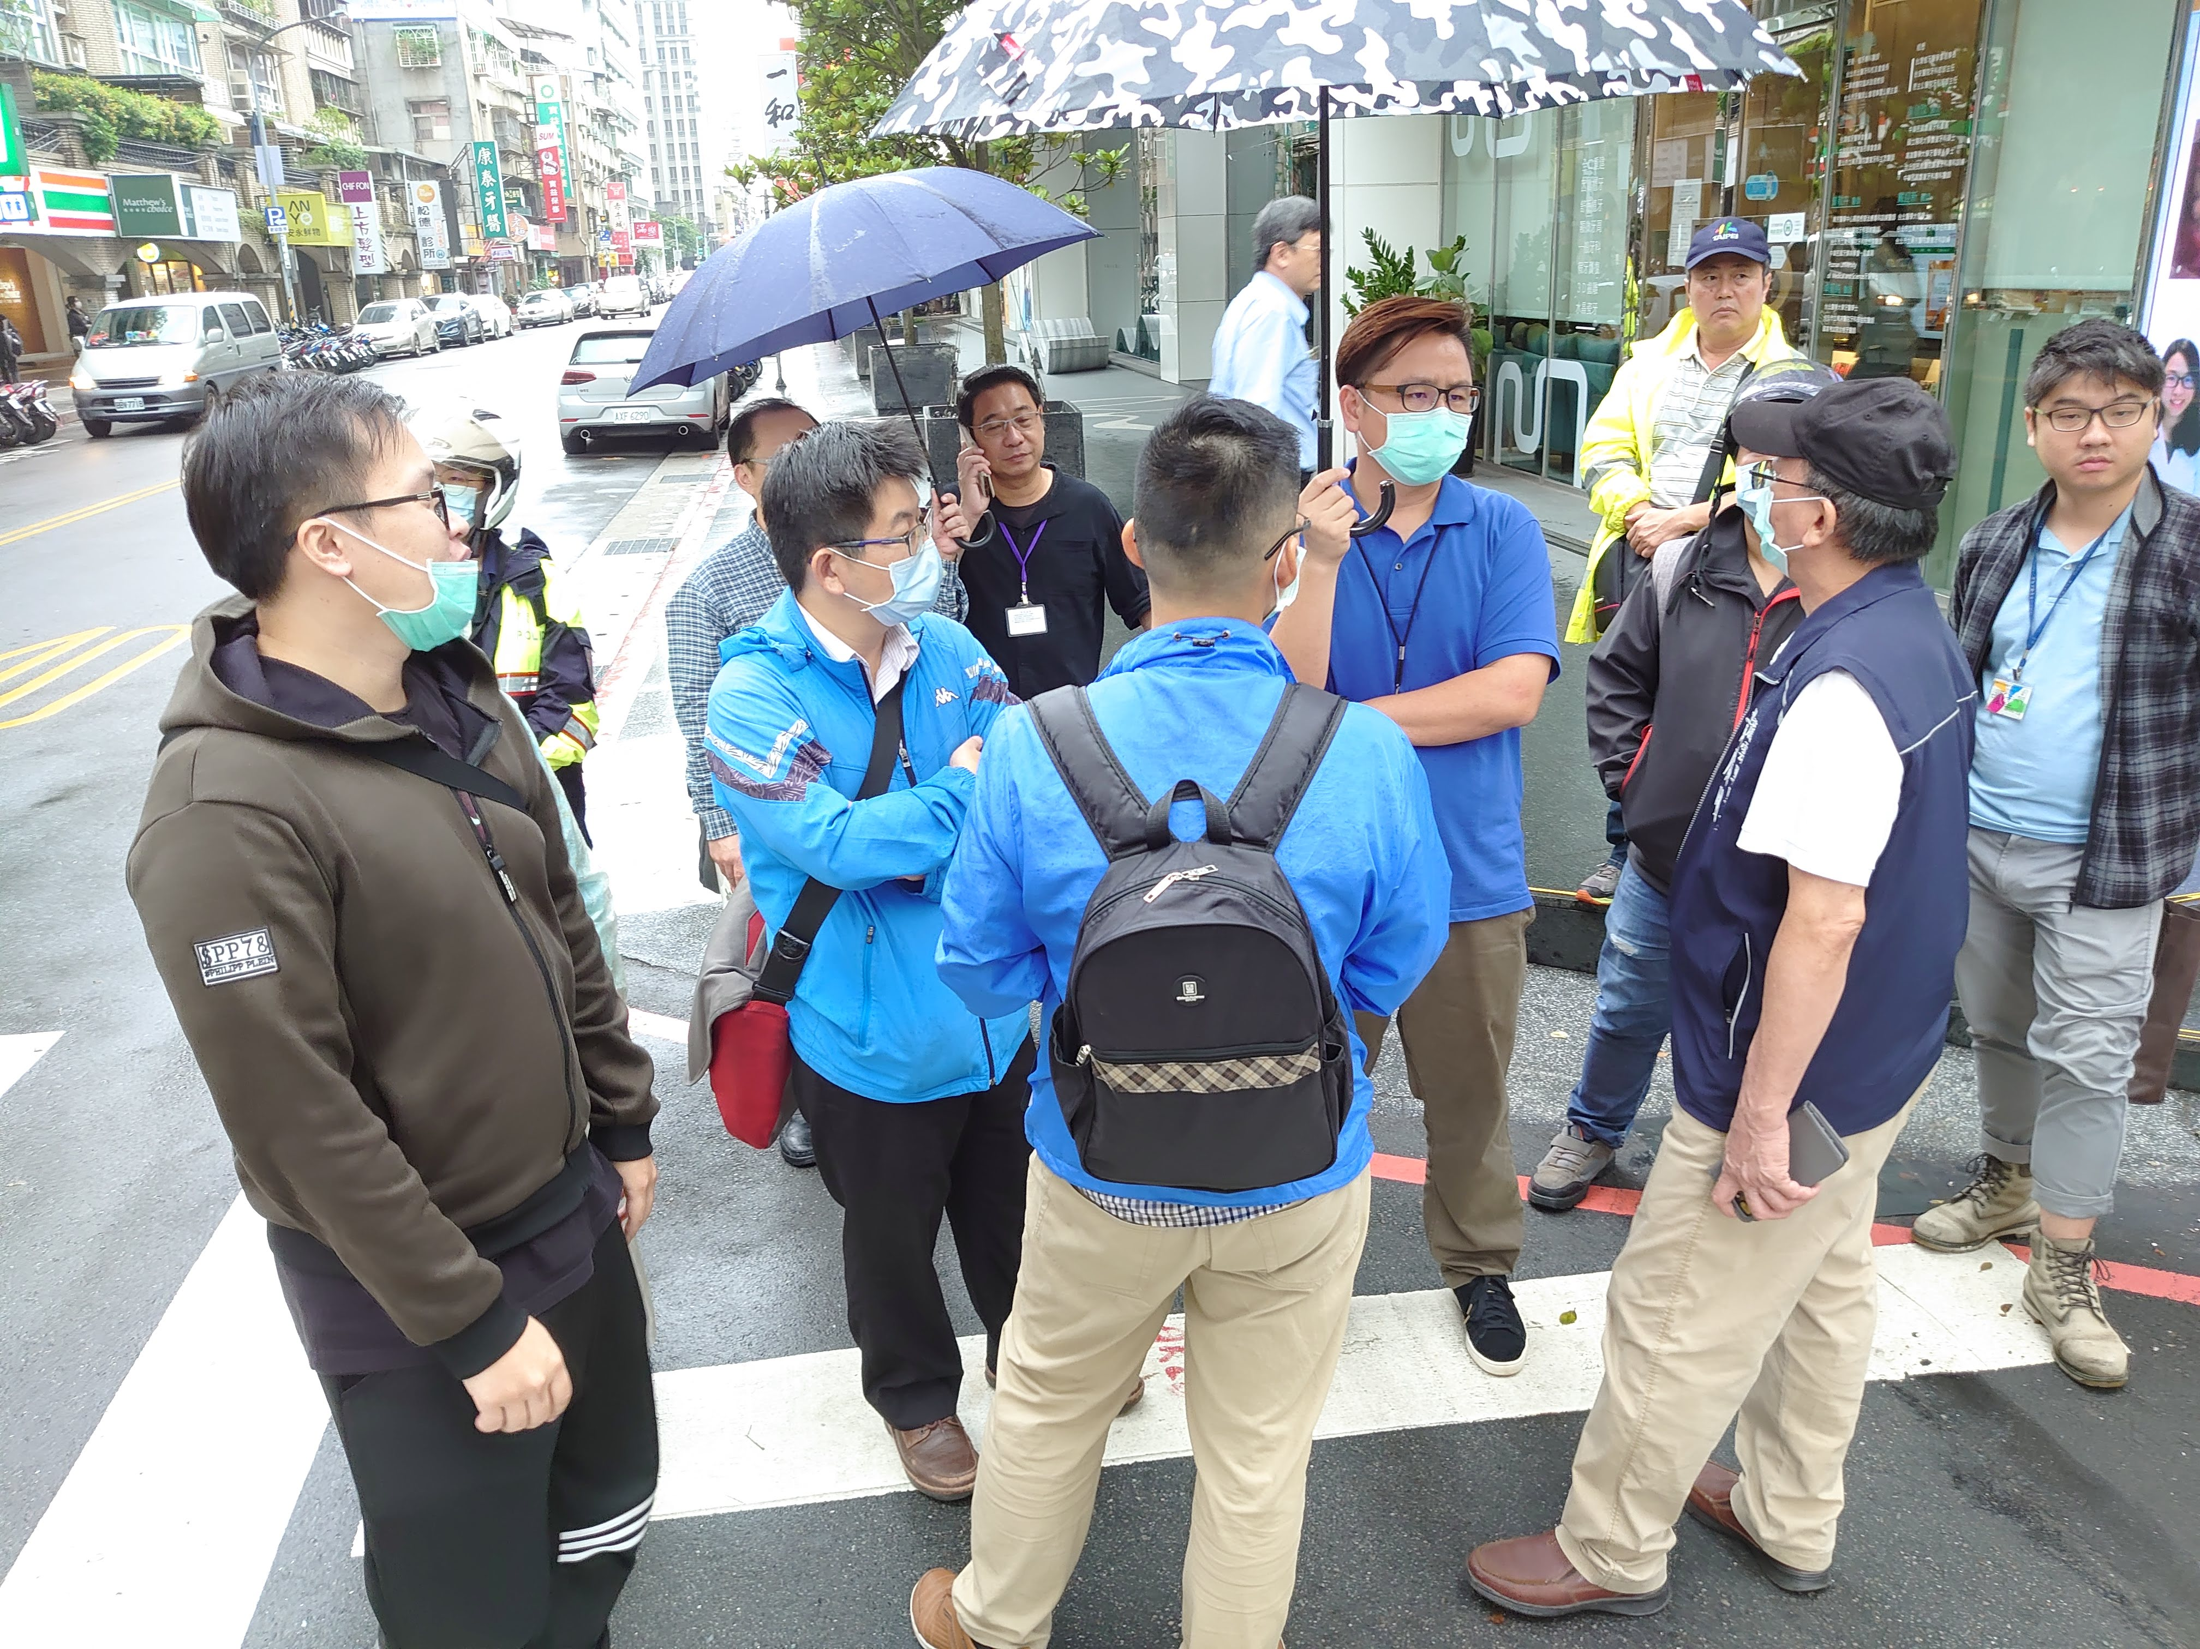 |  | 3%
學校自評特色與優點
一、落實交通安全教育並充實教師專業能力
二、發展多元化交通安全教學激發學生實踐
三、配合教學及活動充實佈置現有場地設施
四、鼓勵學生參與校內外交通安全文宣競賽
五、有效運用交通資料以落實交通安全計畫
六、鼓勵老師課後進修、觀摩促進教師成長
七、充實學校與社區資源網絡促進交通安全

